PREHRANSKA PIRAMIDA

nam pokaže zdrav način prehranjevanja: pomeni, da moramo uživati vsa živila, le v različnih količinah. Pomeni, da moramo pojesti veliko več zelenjave kot sladkarij, ki so čisto v vrhu piramide.
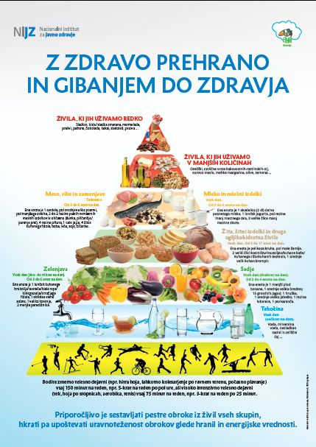

1. Sedaj boš še sam naredil prehransko piramido, lahko kar v kuhinji na mizi.
Za prikaz prehranske piramide uporabi prava živila, prazno embalažo (mleko, jogurt, kosmiči), posušen kruh ali pecivo, špagete …
Piramido lahko fotografiraš, natisneš in jo nalepiš v zvezek.

2. Kar boš danes pojedel, zapiši v zvezek.
Poleg napiši, v katero skupino sodi neko živilo. Izbiraš lahko med:
- tekočina (voda),
- zelenjava,
- sadje,
- žitni izdelki,
- mlečni izdelki,
- mesni izdelki ali ribe,
- oreščki in maščobe,
- sladkor.

Primer:
zajtrk: bela kava (mlečni izdelek), kruh (žitni izdelek), marmelada (sladkor)
malica: jogurt (mlečni izdelek), čaj (tekočina)
kosilo: kislo zelje (zelenjava), klobasa (mesni izdelek)
malica: jabolko (sadje), čaj (tekočina)
večerja: potica (sladkor, žitni izdelek)

Si zdravo jedel?

